Увага! Оплата цього рахунку означає погодження з умовами поставки товарів. Повідомлення про оплату є обов'язковим, в іншому випадку не гарантується наявність товарів на складі. Товар відпускається за фактом надходження коштів на п/р Постачальника, самовивозом, за наявності довіренності та паспорта.

|  |  |  |  |  |  |  |
| --- | --- | --- | --- | --- | --- | --- |
|  | **Зразок заповнення платіжного доручення** | | | | | |
|  | | |  | | |  |
| Одержувач | **ТзОВ ГЗГ "МІРНИЧИЙ"** | |
| ЄДРПОУ | 36610302 | |  |  | IBAN |
| UA313209840000026001210416191 |
|  | | | Код банку |
| Банк одержувача | |  | 320984 |
| АТ «ПроКредит Банк» | | |  |  |
|  | | | | | | |

**Рахунок на оплату №{**{**code}} від {{x_date_invoic}}**

**Постачальник:** **ТзОВ ГЗГ "МІРНИЧИЙ"**

Місцезнаходження:

79015, Львівська обл., м. Львів, пр. Чорновола, будинок 16е / кв.3, Україна, 79019

ЄДРПОУ 36610302

IBAN UA313209840000026001210416191

в АТ «ПроКредит Банк»

МФО 320984

тел/факс: +380 67 208 8520

**Покупець: {{partner_id_name}}**

**Договір:** №{{x_contract_number}} від *{{x_date_contract}}*

|  |  |  |  |  |  |
| --- | --- | --- | --- | --- | --- |
| **№** | **Послуги** | **Кіл-сть** | **Од.** | **Ціна** | **Сума** |

|  |  |  |  |  |  |
| --- | --- | --- | --- | --- | --- |
| {%tr for a in products%} | | | | | |
| {{a.nom}} | {{a.product_id}} | {{a.qty}} | {{a.product_uom}} | {{a.price_unit}} | {{a.biko_price_subtotal}} |
| {%tr endfor %} | | | | | |

|  |  |
| --- | --- |
| **Всього до оплати:** | **{{biko_amount_total}}** |
| **Авансовий платіж 70%:** | **{{avans70}}** |

## **{{biko_amount_untaxed_ukr_text}} без ПДВ.**

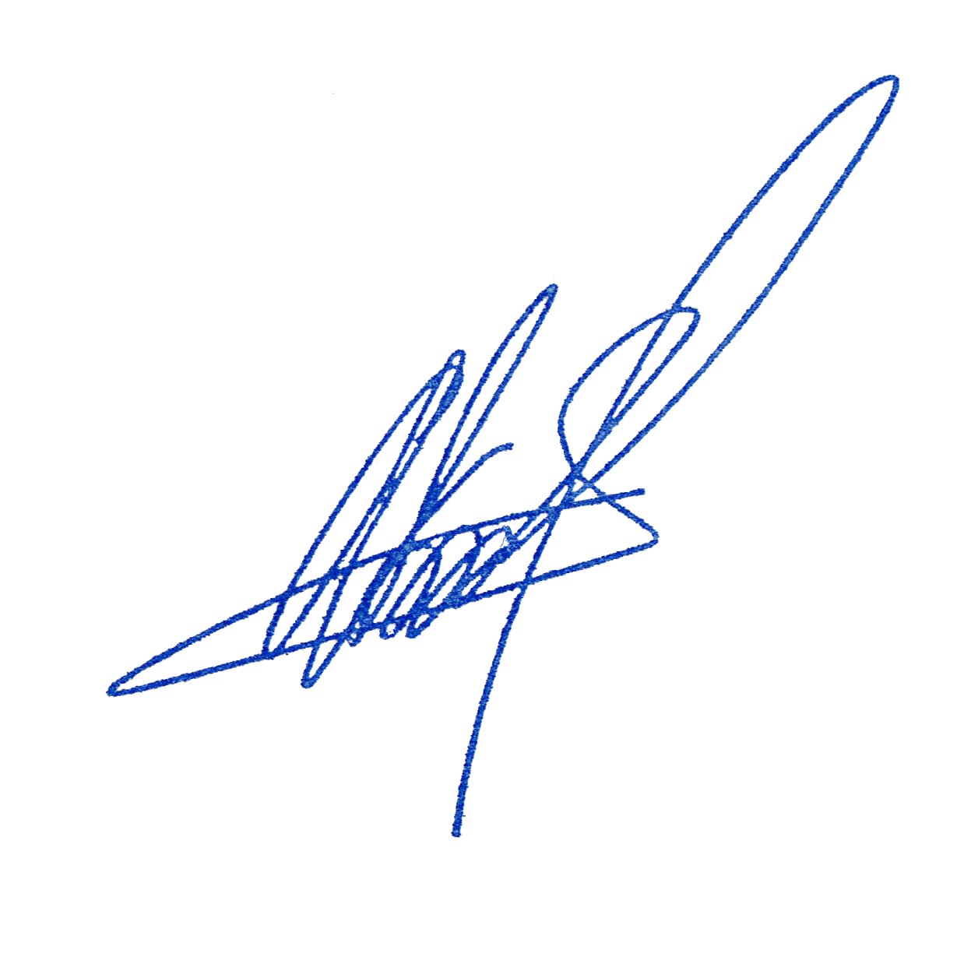

**Виписав(ла):**

Директор Лаврішко Є.О.